Stadtmarketing-Koordinator
Jürgen Pieperhoff

Traunstein, 01.07.2014

Stadtmarketing Traunstein GmbH  Hochstraße 32  83278 Traunstein | Telefon 0861/ 166 57 58  Telefax 0861/ 2097171  Mobil 0175 5778565  Email: Pieperhoff@stadtmarketingtraunstein.de

Newsletter Stadtmarketing Traunstein Nr. 03 / 2014

___________________________________________________________________

Stadtmarketing und die Aktivitäten vom 01.07.2014 – 30.09.2014

● Landesgartenschau

In Kooperation mit der Werbegemeinschaft Traunstein hat das Stadtmarketing Traunstein den Geschäftsführer der Landesgartenschau Burghausen, Herrn Werner Lechner, gebeten am 23.09.2014 im Gasthaus Schnitzlbaumer einen Vortrag zum Thema „Nachhaltigkeit einer Landesgartenschau“ am Beispiel Burghausens zu halten. Neben dem Oberbürgermeister wohnten dem Vortrag zahlreiche Stadträte bei. Werner Lechner empfahl, sich unbedingt um die Landesgartenschau 2022 zu bewerben. Zwischenzeitlich hat der Stadtrat in einer nicht öffentlichen Sitzung entschieden, bis zum 10.03.2015 eine Bewerbung zur LGS 2022 einzureichen.
Die letzte Landesgartenschau in Deggendorf hatte 805.000 Besucher.

- CIMA Basiskonzept "citta delizia"

Die CIMA Österreich versucht derzeit, ein Europäisches Konzept „citta delizia“ mit europäischen Fördermitteln umzusetzen. In Absprache mit dem Oberbürgermeister bemüht sich deshalb der Stadtmarketing-Geschäftsführer, neben einer weiteren Deutschen Stadt an diesem internationalen Projekt teilzunehmen.
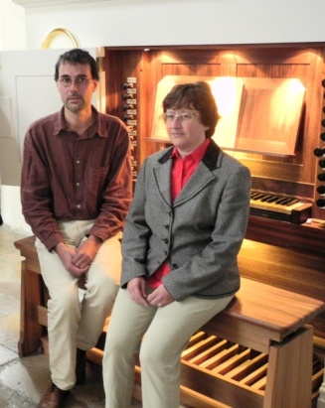

- 2. Traunsteiner Orgeltage

Die Traunsteiner Orgeltage wurden gut angenommen. Das Stadtmarketing begleitete die Organisatoren bzw. Organisten Ulrike Ruf und Manfred Müller beim Marketing. Erstmals wurde - auf Bitten des Stadtmarketing - ein eigenes Orgelkonzert für Senioren in Verbindung mit einem anschießenden Kaffeekränzchen organisiert. Über 80 ältere Herrschaften wohnten dieser Veranstaltung bei.

- Hotelansiedlung in Traunstein

Aktuell sind einige Investoren in Punkto Hotelansiedlung am Standort Traunstein interessiert. Ein Teil der Gespräche wurden vom Stadtmarketing begleitet.

- Traunsteiner Rosentage

Die Werbegemeinschaft Traunstein hat nun bereits zum vierten Mal die Traunsteiner Rosentage sehr erfolgreich organisiert. Zwischenzeitlich sind die Planungen für die nächsten Rosentage angelaufen. (19.06.2015 – 21.06.2015)
Das Büro des Stadtmarketing dient als Anlaufstelle für die Anmeldungen der Aussteller.

- Neue Unternehmen

Seit den Kommunalwahlen im März, hat sich der Stadtrat dazu entschieden, mit Herrn Dr. Christian Hümmer einen Wirtschaftsreferenten im Stadtrat einzusetzen. Gemeinsam mit Herrn Dr. Hümmer besucht das Stadtmarketing, ausgewählte neue Unternehmen und heißt diese in Traunstein im Namen der Stadt herzlich Willkommen. Soweit die Unternehmen einer Veröffentlichung im Internet zustimmen werden die neuen Unternehmen unter der Homepage des Stadtmarketing www.stadtmarketing-traunstein.de in der Kategorie „Neue Unternehmen“ veröffentlicht.

Nach erfolgter technischer Aufrüstung und nach den Besuchen einiger Fachlehrgänge, setzt das Stadtmarketing den Videokanal YouTube intensiv ein, um auf der eigenen Homepage nicht nur Artikel mit Wort- und Bildbeitrag sondern ab sofort auch mit kleinen Videosequenzen anzureichern. Unter anderem wurde hier erstmalig die von Tanja Meyerhof (Studentin im Praktikum) durchgeführte Busfahrt „Traunstein hautnah“ im Sommer dokumentiert.

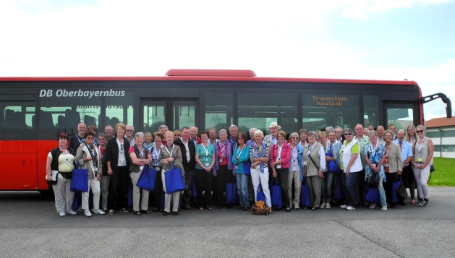
- Traunstein hautnah

Im Rahmen ihres Praktikums leitete Frau Tanja Meyerhof als Projektleiterin die Reise „Traunstein hautnah“, wählte dabei die aufgesuchten Unternehmen aus und betreute die Busreise und deren Teilnehmer. Eine bisher nie gekannte Zahl positiver Rückmeldungen zeigt, wie sehr diese Veranstaltungsreihe positiv von den Besuchern aufgenommen wird. Aktuell wird an einer weiteren Rundfahrt „Traunstein hautnah“ gearbeitet. Eine kleine Dokumentation der Reise finden Sie unter www.stadtmarketing-traunstein.de/thema/traunstein-hautnah-2

- Traunsteiner Frauenwoche

Unter der Moderation des Stadtmarketing Geschäftsführers hat sich ein kleiner Organisationskreis gebildet um die „Traunsteiner Frauenwoche“
vom 06.03.2015 – 15.03.2015 zu organisieren.

Dem Team gehören an:
Andrea Hinkofer, Selbstständig, systemisches Coaching
Anette Hagenau, Leiterin Stadtbücherei
Jürgen Pieperhoff, Stadtmarketing/Organisationsleitung;
Karin Schladitz, Mitarbeiterin Landratsamt/Jugendhilfe
Kathrin Richter, Inhaberin VP Pack
Kay Hoßbach, Schulleiter Montessori Traunstein
Michaela Kaml, Selbstständig, Werbedesignerin
Monia Fegg, Inhaberin Blumengeschäft Fegg-Dobiasch
Sabine Gstatter, Ingenieurin und Geschäftsführerin Kindskopf e.V.
Ulrike Ruf, Organistin evangelische Kirche

Die „Traunsteiner Frauenwoche“ befasst sich mit zahlreichen Themen rundum Körper-Seele-Geist. Musikalische Veranstaltungen, wie auch Wellness-Themen, runden die Veranstaltungswoche ab. Geplant ist auch ein „Nachtcafé“ in dem ausgesuchte weibliche Führungskräfte über Ihre Karriere im jeweiligen Unternehmen berichten und schildern, wie Beruf- und Privatleben erfolgreich in Einklang zu bringen ist.

- Bewerbertraining

Im Berichtszeitraum hat der Geschäftsführer der Stadtmarketing Traunstein GmbH sechs Ausbildungskandidaten auf anstehende Bewerbungsgespräche vorbereitet und gecoacht.

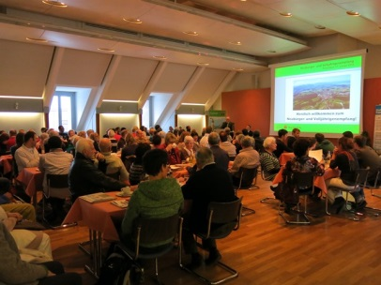
- Neubürgerempfang

Am 18.07.2014 wurde der 21. Neubürgerempfang im großen Rathaussaal durchgeführt. Der Neubürgerempfang war bestens besucht und Oberbürgermeister Kegel konnte als Stadtoberhaupt Traunstein vor den Neubürgern bestens präsentieren. In einer Nachbesprechung zu dieser Veranstaltung zwischen Herrn Oberbürgermeister Kegel und der Leiterin des Amts für Öffentlichkeitsarbeit, Eva Steinberger, wurde vereinbart, ein „Update“ des Neubürgerempfangs für 2015 anzugehen und die Veranstaltung komplett umzustrukturieren. Die städtische Mitarbeiterin Eva Schneider wurde mit der Umsetzung beauftragt. Angedacht ist unter anderem, den Tag mit einem „Tag der offenen Tür“ des Rathauses zu begleiten. Das Stadtmarketing übergibt die Organisation des Neubürgerempfangs deshalb an die Sachbearbeiter im Rathaus und tritt künftig nicht mehr als Organisator dieser Veranstaltung auf.

- Vitale Innenstadt

In Kooperation mit dem Einzelhandelsverband und der IHK führt das Institut für Handelsforschung in Köln (IFH) seit Jahren Befragungen in ausgesuchten deutschen Städten zum Thema „vitale Innenstadt“ durch. Aus diesen Befragungen sollen Erkenntnisse gewonnen werden, wie sich das Einkaufsverhalten in der Innenstadt verändert und wie sehr sich die Bürger bundesdeutsch in ihren jeweiligen Einkaufsstädten wohlfühlen. Diese Befragung bekommt immer mehr Bedeutung, da mit dem Internet ein neuer Absatzkanal im Handel hinzugekommen ist, der seit Jahren aktuell Umsatzsteigerungen verbuchen kann. Die Stadt und das IHK-Gremium Traunstein vereinbarten für 2014, an dieser Befragungsrunde teilzunehmen und baten das Stadtmarketing um Durchführung des Projekts „Befragung vitale Innenstadt 2014“. Die Interviews der Besucher und Bürger Traunsteins fanden am 25. und 27. September an ausgesuchten Innenstadtorten statt. Die Befragungsergebnisse wurden zum Institut für Handelsforschung in Köln weitergeleitet. Eine erste Auswertung erwarten wir Anfang November.

- Vorstellung E-Commerce-Strategien für den mittelständischen Einzelhandel

Am 21.07.2014 wurde im Wirtschaftsministerium ein Fachgutachten zum Thema E-Commerce-Strategien für den mittelständischen Einzelhandel vorgestellt. Auftraggeber dieser Studie war das Wirtschaftsministerium. Einer der Mitverfasser dieses Werks ist Dr. Ernst Stahl aus Traunstein. Das Gutachten wurde vom Stadtmarketingkoordinator den betreffenden Wirtschaftsverbänden bereits zur Kenntnis zugeleitet. Das Gutachten finden Sie unter http://www.stmwi.bayern.de/fileadmin/user_upload/stmwivt/Publikationen/2014/E-Commerce-Strategien_fuer_den_mittelstaendischen_Einzelhandel_ungesichert.pdf

- Junior Sales Contest

Unter dem Arbeitstitel „Junior Sales Contest“ veranstaltete die IHK seit Jahren einen Wettbewerb unter den Auszubildenden der gesamten bayerischen Region 18, wer der beste Verkäufer ist. Dazu wurden über die jeweiligen Berufsschulen entsprechend qualifizierte Auszubildende an einem Veranstaltungsort zusammengezogen, um sich vor einer Jury fachkompetenter Handelsexperten zu präsentieren und auf diesem Weg den besten Verkäufer zu ermitteln. Gekrönt wurde diese Veranstaltungsidee durch den „Junior Sales Contest Europa“ der jeweils in Salzburg den besten Verkäufer bzw. die beste Verkäuferin im deutschsprechenden europäischen Raum ermittelt. Die Verantwortlichkeit dieser Veranstaltung ist zwischenzeitlich von der IHK an den Einzelhandelsverband Bayern übergeben worden. In Absprache mit der dort verantwortlichen Projektleiterin Frau Pallauf hat das Stadtmarketing darauf gedrängt, künftig auch die ausbildenden Betriebe aktiv in das Anmeldeverfahren für interessierte Auszubildende einzubeziehen.

- Barrierefreie Innenstadt

Ministerpräsident Horst Seehofer hat als Ziel der bayerischen Staatsregierung definiert, Bayern barrierefrei zu entwickeln. Dazu wurden in der Testphase bayerische Städte gesucht, die an diesem Projekt teilnehmen möchten. Der Stadtrat hat entschieden, Traunstein für dieses Projekt anzumelden und ein Architekturbüro zu beauftragen, diesen Prozess zu begleiten. In ausgewählten Expertengesprächen führte das Architekturbüro diverse Gespräche in Traunstein durch, um den Istbestand in Sachen Barrierefreiheit festzuhalten. Das Stadtmarketing war ein ausgewählter Gesprächspartner in dieser Gesprächsrunde.

- Interview Bayernwelle (28.08.2014)

Im Berichtszeitraum wurde am 28.08.2014 ein Interview bei der Bayernwelle im Rahmen der Sendereihe „Treffpunkt Salzburg“ gegeben. Schwerpunkt des Interviews war die kommende Frauenwoche. Andrea Hinkofer aus dem Organisationsteam stellte die bisherigen Planungsergebnisse zu diesem Thema gemeinsam mit dem Stadtmarketing-Geschäftsführer in Salzburg vor.

- Vorbereitungsarbeiten Jahresabschluss 2013

Im Berichtszeitraum wurde der Jahresabschluss 2013 vorbereitet und die entsprechenden Unterlagen für das Finanzamt, Gesellschafter- und Aufsichtsratssitzung erstellt. Die Finanzsituation des Stadtmarketing ist stabil. Nahezu alle Kostenbereiche bewegen sich auf dem Niveau der Vorjahre ohne Kostensteigerungen.

Persönliches: Im Berichtszeitraum hat der Geschäftsführer 10 Tage Urlaub genommen. Seit dem Arbeitsantritt am 01.03.2003 fehlte Jürgen Pieperhoff keinen einzigen Tag krankheitsbedingt!

Traunstein, 30.09.2014

Mit freundlichen Grüßen
Stadtmarketing - Traunstein GmbH
Geschäftsführung
Jürgen Pieperhoff

